16.11  (вторник)  - 1 пара - | гр. 4ТМ | Практическая работа № 34  Технологический расчёт сборочного участка. Организация работ и технологическая планировка. | МДК.02.01  Управление коллективом исполнителей | Преподаватель  Ю.Б.Сафонов

Отчет по практическому занятию №34

Тема: «Технологический расчёт сборочного участка. Организация работ и технологическая планировка»
Цель занятия:
Дидактическая. Закрепить и расширить знания, умения и навыки по технологическому расчёту, организации работ и технологической планировки сборочного участка.
Развивающая. Развивать логическое мышление и память.
Воспитательная. Воспитывать любознательность и самостоятельность.
Задачи:
1) Закрепить и расширить знания, умения и навыки по технологическому расчёту, организации работ и технологической планировки сборочного участка
2) Завершить формирование умений и навыков по технологическому расчёту, организации работ и технологической планировки сборочного участка
Фото ОТЧЕТА отправить на почту piligrim081167@mail.ru в течении дня проведения занятия.
2. Выполнение практического занятия

2.1. Выбор метода организации производства ТО и ТР на АТП
На автотранспортном предприятии для организации технического обслуживания и текущего ремонта принят метод технологических комплексов. Это подразделения (зоны и участки) выполняющие однородные виды технических воздействий.
Для удобства управления ими они объединяются в производственные комплексы:
· Комплекс технического обслуживания и диагностики (ТОД)
· Комплекс текущего ремонта
· Комплекс ремонтных участков (РУ)
К комплексу ТОД относятся зоны ТО-1 и ТО-2, пост диагностики, зона УМР, смазочно-заправочный участок.
К комплексу ТР относятся зоны ТР.
Комплекс РУ объединяет подразделения производящие работы по обслуживанию и ремонту снятых с автомобиля агрегатов и узлов, по изготовлению деталей а также другие работы несвязанные с непосредственным выполнением их на автомобиле.

2.2 Схема технологического процесса сборочного участка
Технологический процесс - комплекс организационно технических мероприятий направленных на качественное выполнение ТО или ремонта и включающих: рациональную последовательность выполнения всех работ данного комплекса, оптимальную расстановку рабочей силы, целесообразное размещение используемого оборудования.
При разработке проектов сборочных участков и цехов необходимо предусматривать внедрение передовых технологических процессов, современного высокопроизводительного оборудования, эффективных средств механизации и автоматизации производственных процессов, прогрессивных форм организации производства и научной организации труда. Трудоемкость сборочных работ при изготовлении изделий АТЭ составляет 17—58% общей трудоемкости. Поэтому решение вопросов, связанных с проектированием сборочных цехов, является одной из важнейших задач.
Технологический процесс сборки изделия должен отвечать определенным техническим и экономическим требованиям. Из возможных вариантов этого процесса должен быть выбран наиболее экономичный для конкретных условий производства.
Исходные данные, необходимые для проектирования сборочных участков и цехов. Для проектирования сборочных цехов необходимы следующие данные:
- • программа выпуска изделий с указанием их массы и числа;
- • рабочие чертежи сборочных изделий и деталей, дающие полное представление о конструкции сборочных единиц и деталей;
- • монтажные схемы расположения электрических элементов конструкции и монтажных проводов;
- • спецификации деталей и сборочных единиц, в которых приведены наименование изделия, индексы и число деталей на одно изделие;
- • технические условия на изделие.
Кроме того, могут быть указаны условия, в которых предполагается осуществлять сборку изделия, в том числе возможность кооперирования с другими организациями, наличие оборудования и т.д.
При проектировании технологического процесса в условиях крупносерийного и массового производства разрабатывают операционные карты по операциям сборки с перечнем выполняемых переходов, оборудования, инструментов, контрольных приспособлений и т.д.
Технологический процесс должен обеспечивать при заданной программе выпуск изделий высокого качества, минимальные трудоемкость и длительность цикла сборки. Нормирование производят для каждой операции, принятую трудоемкость сравнивают е существующей, анализируют перспективы повышения производительности труда, согласуют снижение трудоемкости с организацией производства, технологическим процессом, механизацией трудоемких операций, а также применением поточных, поточно-автоматизированных и автоматизированных линий.
В соответствии с принятым технологическим процессом, объемом и организацией производства и другими исходными данными определяют состав сборочного цеха. В общем случае в сборочный цех входят производственные и вспомогательные участки, служебные и бытовые помещения.
К производственным участкам относятся участки узловой и общей сборки, обкатки, испытания, окраски, сушки и упаковки готовых изделий, к вспомогательным — контрольные пункты ОТК, служба цехового механика, комплектовочные кладовые или площадки и др., к служебным помещениям — помещения для технического и административного персонала цеха. В состав бытовых помещений входят гардеробные, санузлы, душ и др.
В процессе проектирования ТП сборки на основе изучения конструкции собираемого изделия, условий его работы, требований к надежности и техническим условиям на испытания и приемку составляется схема сборки, производятся технико-экономические расчеты, проектируются технологическое оснащение и оборудование, оформляется проект технологического процесса сборки в виде комплекта технических документов, предусмотренных ЕСТД. При проведении технико-экономических расчетов важно правильно определить норму времени, необходимую для выполнения сборочных операций.
Основное, вспомогательное и подготовительно-заключительное время определяют на основе существующих документов на режимы и нормативы для расчета технологических норм на типовые и нормализованные технологические процессы, исходя из опытных данных организации и т.д.
Помимо этого важно определить численность и состав рабочих в цехе, спланировать рабочие места и размещение производственного оборудования.
Число рабочих определяется выбранной схемой сборки и временем, требующимся для выполнения операций.
Например, при моточной сборке изделий, для которой характерна непрерывность выполнения сборочных операций, построенных по принципу дифференциации, число рабочих определяется исходя из технической нормы времени, необходимого для выполнения операции, и такта работы поточной линии.
Порядок планирования участка и цеха. Расстановку рабочих мест и размещение оборудования при выполнении сборочных операций необходимо определять исходя из принятой схемы сборки, предусматривая узловую и общую сборку, регулирование и обкатку, контрольные операции, окраску и др.
Наиболее ответственная часть работы при проектировании сборочных цехов — составление технологического плана сборочных работ. Поскольку его полная разработка требует значительного времени, иногда для расчета ТП пользуются данными аналогичного ТП. Однако в этом случае могут быть завышены необходимые сборочные нормы. Более рациональным применением опыта существующего производства является использование аналогичных сборочных операций, отличающихся наибольшей производительностью.
Общую планировку сборочного участка целесообразно выполнять таким образом, чтобы направление движения, обеспечиваемое транспортной системой при общей сборке, было перпендикулярно направлениям сборки узлов и обработки отдельных деталей. В этом случае необходимые для сборки узел или деталь оказываются на сборочном месте по окончании процесса их изготовления. При такой схеме сборочные участки расположены в одном и том же здании, где изготавливают детали и сборочные единицы изделия.
РАСЧЕТ НЕОБХОДИМОГО КОЛИЧЕСТВА ОБОРУДОВАНИЯ
При стационарной сборке число сборочных стендов определяется через пропускную способность сборочного стенда, рассчитываемую по формуле:
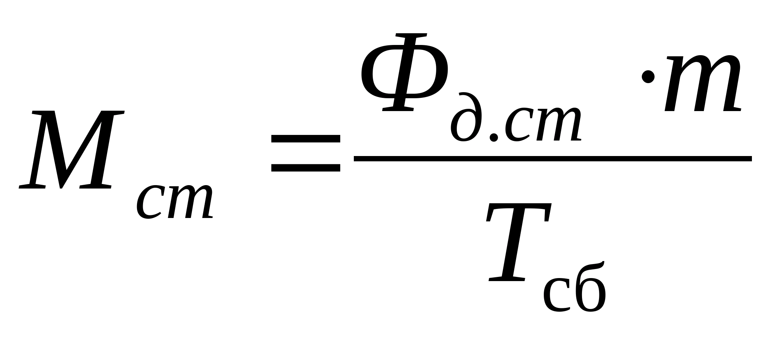,
где Ф_{д.ст.} – действительный годовой фонд времени работы стенда в 1 смену, ч; m – число смен работы оборудования; Т_{сб} – трудоемкость сборки одной машины, ч.
Число сборочных стендов (рабочих мест) определяется по формуле:
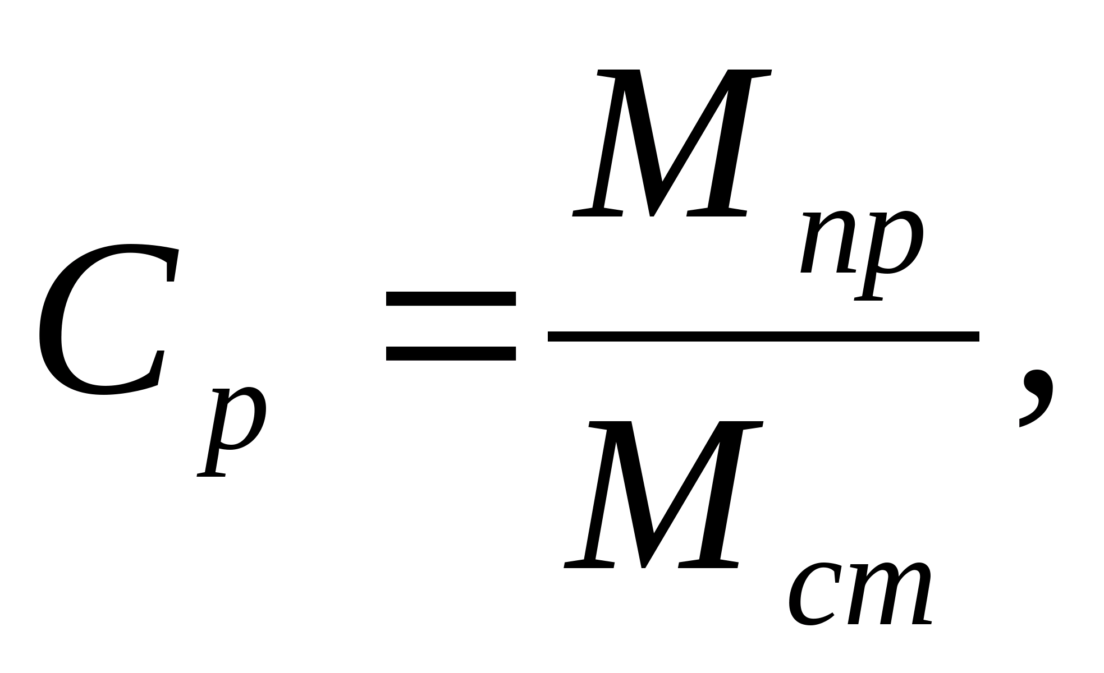
где С_{р} – расчетное число сборочных стендов, шт; М_{пр} – количество машин, собираемых в год, шт; М_{ст} – пропускная способность одного стенда, шт в год.
Нормы расстояний между сборочными столами
и между верстаками
Таблица 4
Рабочие места |  |  | Норма (в мм) при сборке  узлов размером
Наименование | Расположение | Эскиз | до 800×800 | 800×800  1500×1500
Сборочные столы | «В затылок»  (а) | 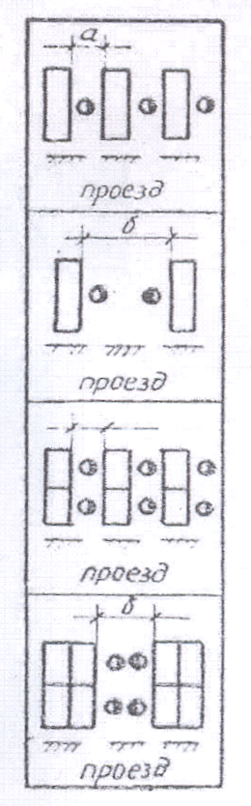 | 1000 | 1700
 | Попарно  по фронту  (б) |  | 2000 | 2500
Верстаки | «В затылок»  (а) |  | 1000 | -
 | Попарно  по фронту  (б) |  | 2000 | -
При конвейерной сборке количество рабочих мест (стендов) определяется по формуле:
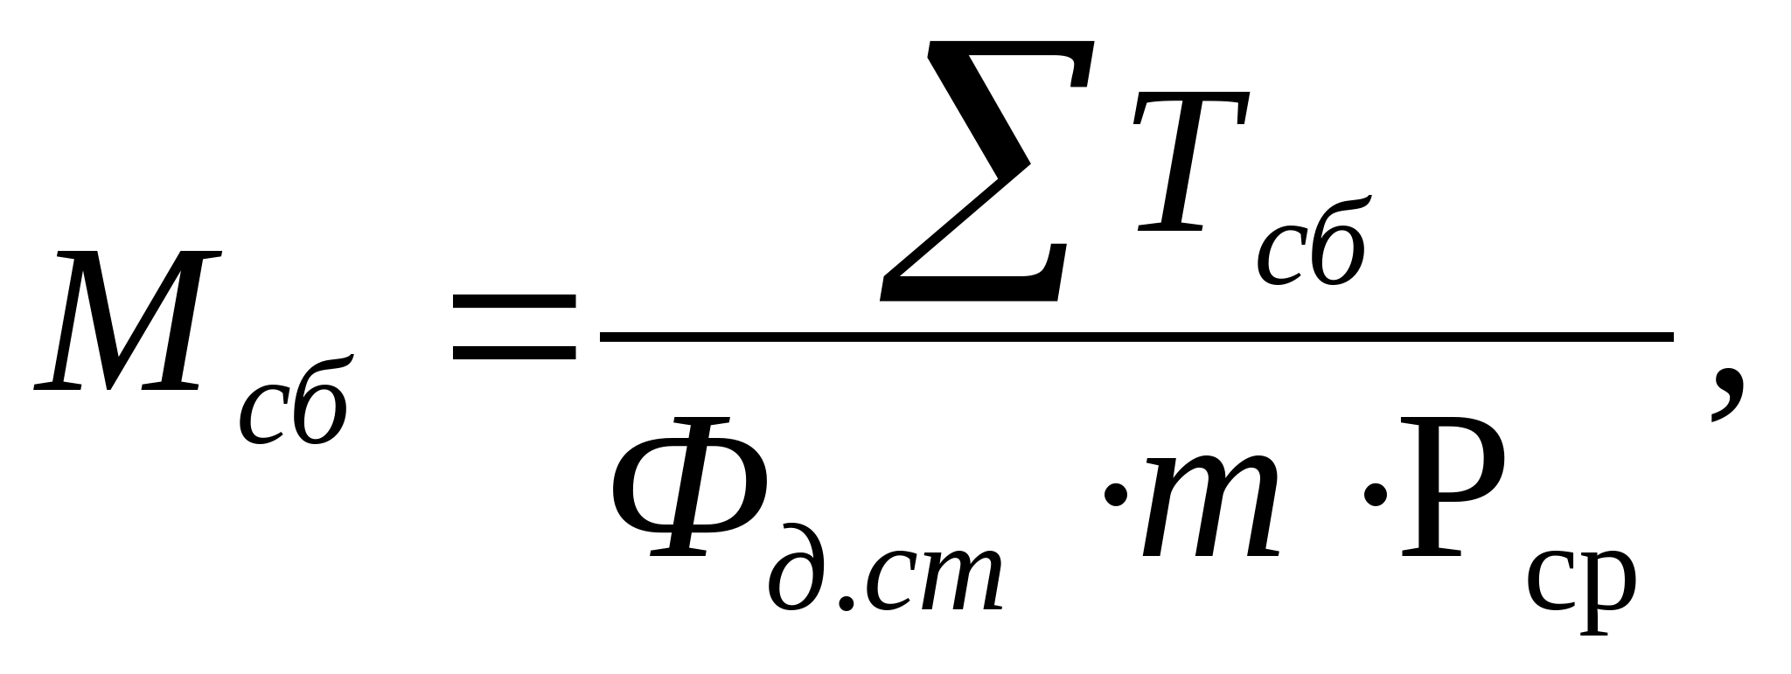
где М_{сб} – количество рабочих мест общей (узловой) сборки в сборочном отделении; ΣΤ_{сб.} – суммарная трудоемкость сборки всех машин в год; m – число смен работы оборудования; Ф_{д.ст.}–действительный, годовой фонд времени работы оборудования, ч; Р_{ср} – средняя плотность работы (принимается в пределах 1,2…1,8).
ОПРЕДЕЛЕНИЕ КОЛИЧЕСТВА РАБОТАЮЩИХ
В СБОРОЧНОМ ЦЕХЕ (УЧАСТКЕ)
К производственным рабочим сборочного цеха (отделения) относятся слесари по подготовке деталей для сборки, сборщики, слесари по отладке и испытанию узлов и машин, слесари-электрики, слесари по отладке электросхем, мойщики деталей и узлов и др.
Потребное число слесарей по подготовке деталей перед сборкой определяется по формуле:
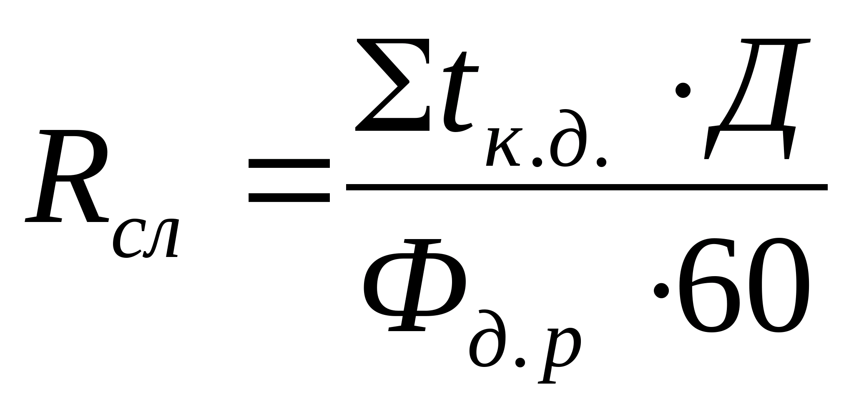,
где R_{сл} – расчетное число слесарей; ∑t_{к.д} – штучно-калькуляционное время на обработку детали, мин; Д – объем выпуска деталей, шт; Ф_{д.р} – действительный годовой фонд рабочего, ч.
Необходимое число сборщиков определяется по формуле:
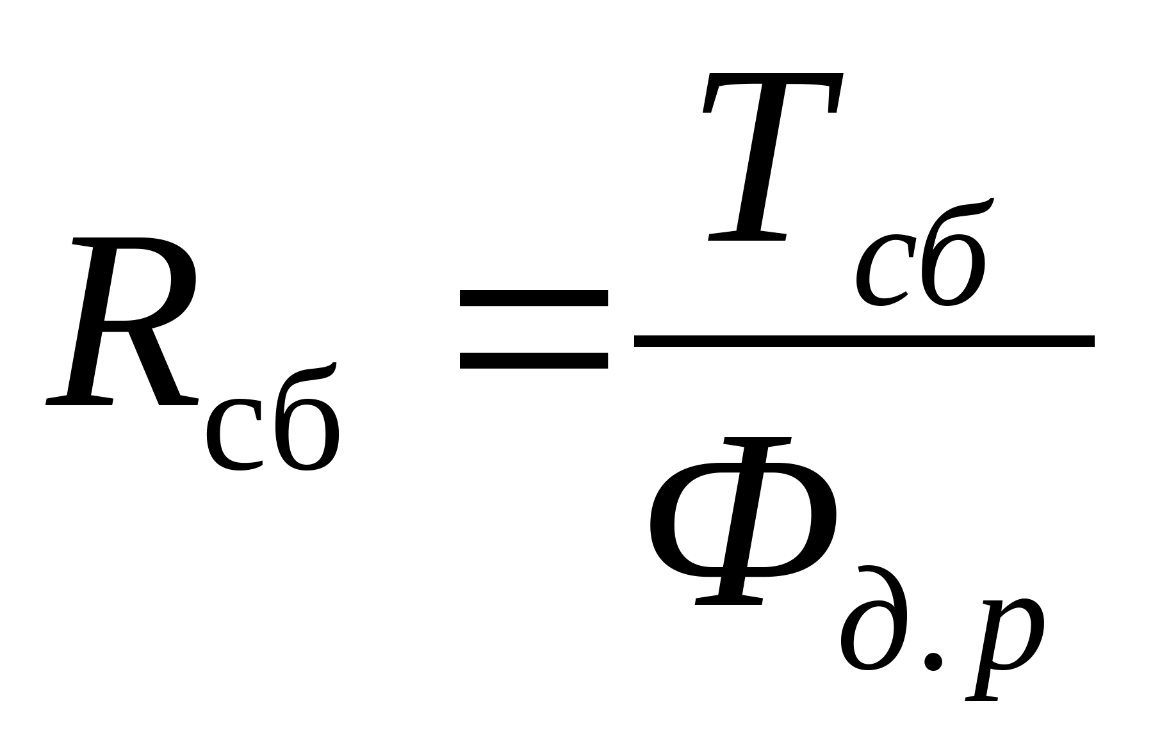,
где R_{сб} – расчетное число рабочих для сборки годовой программы машин; Т_{сб} – годовая трудоемкость сборки или слесарно-пригоночных работ для сборки изделий или узла, ч.
Средний разряд производственных рабочих сборочных цехов (участков) для серийного производства составляет 3,5…4,0 для массового производства 3,0…3,5.
РАСЧЕТ КОЛИЧЕСТВА ВСПОМОГАТЕЛЬНЫХ РАБОЧИХ
Количество вспомогательных рабочих в сборочных цехах серийного производства в среднем составляет 30…45% от числа производственных рабочих. Количество ИТР -8…10%, служащих 3…4%, младшего обслуживающего персонала (МОП) 2…3% от производственных и вспомогательных, вместе взятых.
ОПРЕДЕЛЕНИЕ ПЛОЩАДЕЙ УЧАСТКА (ЦЕХА)
Определение основной (производственной) и вспомогательной площади производится на основании планировки цеха (участка). Нормы расстояний между сборочными стендами (столами) даны в таблице. Для серийного производства на одно рабочее место сборщика (стенд) при сборке машин среднего размера удельная площадь принимается 25…32 м².
К вспомогательным отделениям сборочного цеха (отделения) в общем виде относятся отделения ремонта оснастки, контроля, склады готовых деталей, узлов, покупных изделий, инструментально-раздаточная кладовая, мастерская и цеховая кладовая механика, экспедиция и склад готовой продукции.
Площадь склада готовой продукции укрупнено принимается в процентном отношении от площади общей сборки: для единичного и серийного производства в пределах 25…30%; для крупносерийного 20…25%, для массового 10…20%.
Площадь кладовых для хранения инструмента и приспособлений определяется из расчета на одного производственного рабочего. В единичном и мелкосерийном производствах при массе изделий до 2,0 тонн площадь равна 0,4 м² на одного производственного рабочего-сборщика.
В данной практической работе не ставится задача расчета испытательных стендов, так как в настоящее время они должны проектироваться в отдельно стоящих зданиях вне сборочного цеха (отделения).
Планировка сборочного участка механосборочного цеха производится с учетом расстановки оборудования (верстаки, столы, сборочные автоматы и полуавтоматы, стенды, рельсовые и безрельсовые тележки, конвейеры, наземные рельсовые пути, автоматические и полуавтоматические сборочные станки и линии и т.д.). Сборочные столы и верстаки могут располагаться «в затылок» или попарно по фронту.
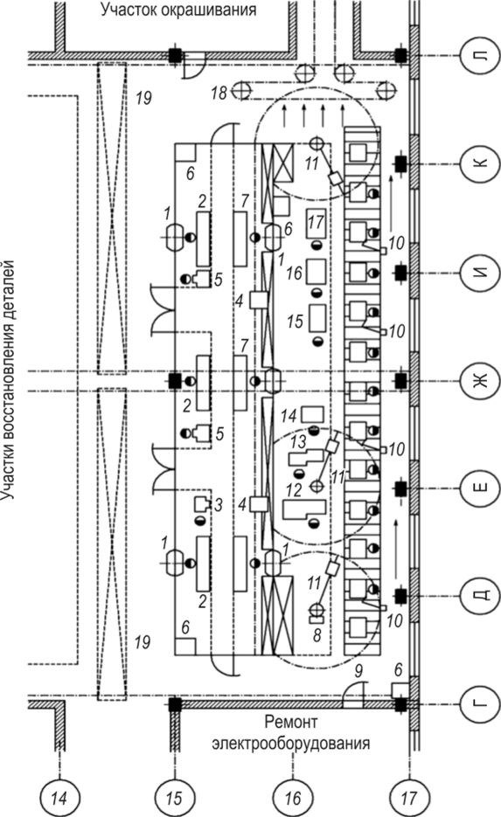
Планировка комплектовочно-сборочного участка двигателей:
- 1 - поворотный стеллаж; 2 - сортировочный стол; 3 - стенд для разборки шатунов и толкателей; 4 - опорный кран-ш габелер; 5 - стенд для пневмоконтроля; 6 - пожарный пост; 7 - комплектовочный стол; 8 - стенд для узловой сборки сальникодержателя; 9 - конвейер для общей сборки; 10 - консольный гайковерт; 11 - консольно-поворотный кран {q = 160 кгс); 12 - станок балансировочный МС-9716; 13 - стенд для сборки коленчатого вала с маховиком и сцеплением; 14 - стенд для сборки распределительного вала с шестерней, противовесом и пластиной; 15 - стенд для теплопрессовой сборки шатуннопоршневой группы; 16 - машина для погружной очистки шатунно-поршневых групп; 17 - стенд для сборки головки цилиндров; 18 - подвесной конвейер; 19 - кран-балка
Домашнее задание:

Произвести реконструкцию сборочного участка.
- Дать описание технологического процесса данного участка.

Выполнить и отправить Сафонову Ю.Б. фото ОТЧЕТА на почту: piligrim081167@mail.ru в течении дня проведения занятия !

